附件3
阜阳职业技术学院电动自行车入校号牌
申领流程
一、申领流程
第一步：线上信息登记预约（时间：11月17日-11月24日）
1.提前使用支付宝扫描下方二维码，进行信息登记预约。
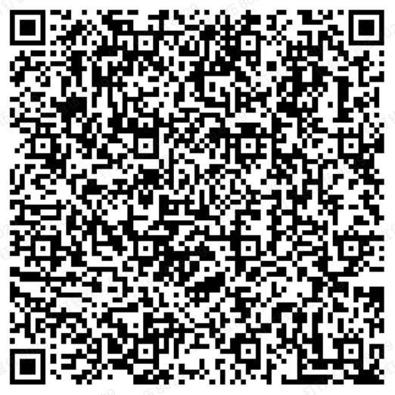
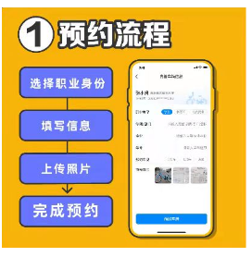

2.选择“职业类型”：
出现“学生认证”小窗，点击“学生认证”进行身份填写，如非学生身份点击“快速认证”：
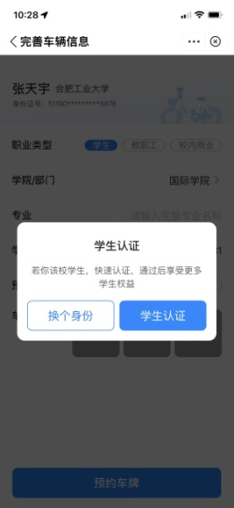
（1）在校学生（含老年大学）选择“学生”，选择后进行学生认证，填写学生信息（包括姓名、学校、学号、学生证照片），待认证通过后，进行后续操作。
（2）教职工（离退休人员）选择“教职工”；
（3）校内服务人员均选择“校内商业”。
3.选择“学院/部门”：按照本人情况据实在下拉菜单中选择教职工所在单位，未在下拉菜单中列入的选择“其他”。
4.选择“预约车型”：电动车。
5.“车辆照片”选项按类别分别上传三张照片：
（1）学生依次上传三张照片，分别是：学生证信息页；车辆后面照（有阜阳市车牌的牌照要清晰）；车辆侧面照；
（2）教职工（离退休人员）依次上传三张照片，分别是：学院/部门证明（附件1），车辆后面照（有阜阳市车牌的牌照要清晰）；车辆侧面照；
（3）校内服务人员依次上传三张照片，分别是校内托管单位证明；车辆后面照（有阜阳市车牌的牌照要清晰）；车辆侧面照。
6.完成以上操作点击“预约车牌”完成预约。
第二步：线下现场审核、上牌（12月5日-12月15日）
1.完成信息登记预约的车主，将电动车送至车牌安装点（上牌时间、地点另行通知），扫现场二维码，出示信息，进行材料审核。
2.现场材料审核，需提供以下材料：
学生需提供学生证；教职工需提供学院/部门证明；校内服务人员需提供校内托管单位证明。
3.通过材料审核，现场领取车牌，继续点击“扫描绑定”选项扫描车牌二维码绑定车牌；点击“确认并绑定”进行车牌确认绑定。绑定成功后，点击“查看车辆信息”可以查看绑定车辆的详细信息。

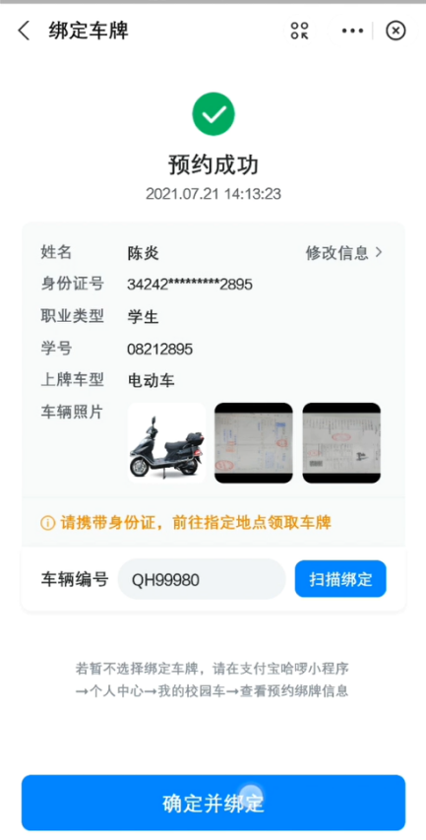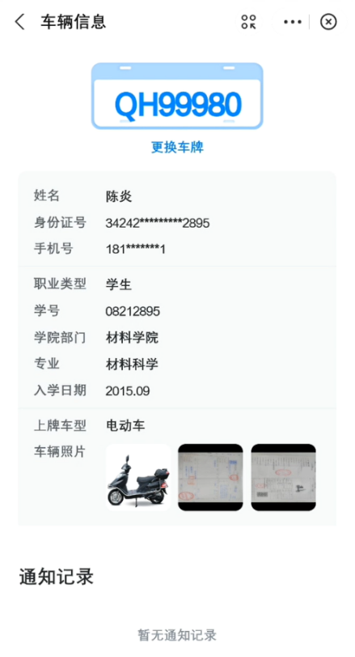
三、规范管理和清理
1.上牌时现场签订《承诺书》，请师生自觉遵守法律法规、共同维护校园秩序，在划定区域内整齐有序停放。
2.2023年12月31日前未上校内牌照的车辆，请车主自行处理，不得在校园内行驶（对于此类车辆，学校将提供集中停放点，给予一周时间处理）。
3.自2024年1月1日起，学校将全面禁止未悬挂正规号牌及安装校园通行标识的电动自行车进入校园。

阜阳职业技术学院保卫处
2023年11月16日

